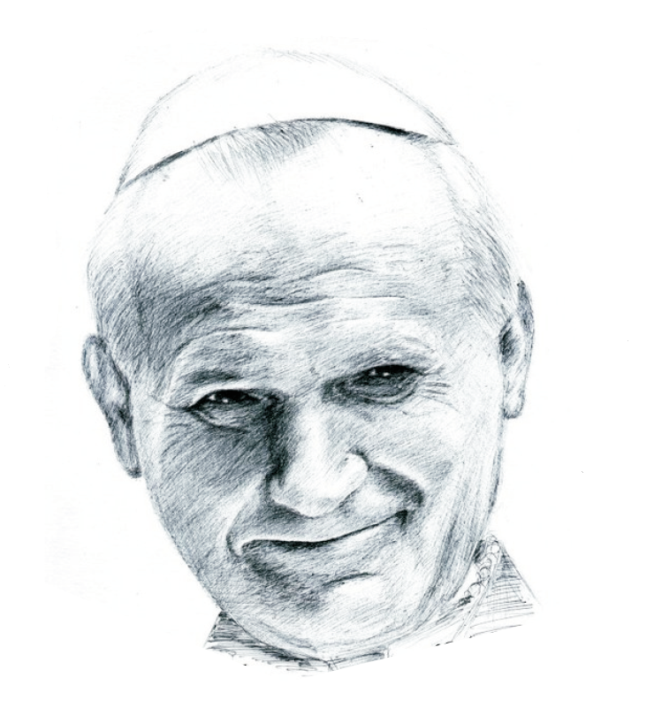
ZAPROSZENIE

Uczniowie Szkoły Podstawowej
im. Jana Pawła II w Psarach
serdecznie zapraszają
wszystkich chętnych do wzięcia udziału
w V Biegu Papieskim który odbędzie się
02.06.2019r. godz. 17.00

Tym razem biegniemy ulicami Babienicy. Startujemy z boiska szkolnego.

Każdy chętny zawodnik przed biegiem musi wypełnić odpowiednią deklarację.
Deklaracje dostępne są na stronie internetowej szkoły jak również w sekretariacie.

Wszystkich zapraszamy na pyszne swojskie ciasta pieczone,

kawę herbatę i inne atrakcje.

